國立台東高級中學 | 一百學年度  第二學期 | 第二次期中考 | 高一基礎生物科試卷 |  | 卷別：不分組
範圍：ch2-2至ch3全 | 畫答案卡：■是□否 適用班級：1年1-4班  ＆原藝班＆ |  |  | 班別： 座號： 100.10.  姓名：
- 單選題：(每題2分，共60分)
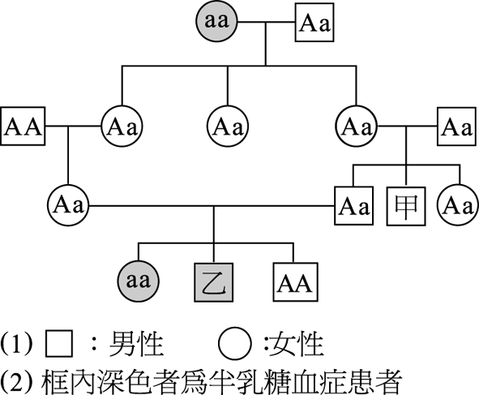
- 孟德爾以黃色種子及綠色種子之純品系豌豆雜交得第一子代，結果第一子代的豌豆種子都是黃色的。再以第一子代自花授粉，所得第二子代的豌豆有些是黃色種子，有些則是綠色種子。計算數量之後，下列何者是第二子代最可能的結果？ (A)黃色種子：綠色種子＝2.96：1.00 (B)黃色種子：綠色種子＝1.00：0.99 (C)黃色種子：綠色種子＝1.00：3.01 (D)黃色種子：綠色種子＝4.01：0.01。 解答 A 解析 孟德爾進行一對因子的雜交實驗，所得第二子代的顯隱性狀比例接近3：1。
- 半乳糖血症為體染色體隱性疾病的一種，本症會導致半乳糖在肝臟堆積及心智遲滯。右圖為某半乳糖血症的家族譜系圖，針對此種遺傳型態，下列有關甲與乙的敘述，哪一項正確？ (A)甲為Aa的機率是1/2，為AA的機率是1/4 (B)乙為aa的機率是1/2，為Aa的機率是1/2 (C)若甲為Aa且與患病者結婚，其子女患病率為1/4 (D)乙與正常者AA結婚，其子女患病率為1/2。
解答 A 解析 (A) Aa × Aa à 1/4AA + 1/2 Aa + 1/4 aa (B)乙為半乳糖血症患者，故乙為aa (C)Aa × aa à 1/2 Aa + 1/2 aa (D)aa × AA à Aa。
- 一對夫婦丈夫為O型，妻子為異型合子之B型，請問他們連續生下一個血型為B型的女兒之機率為何？ (A)1 (B)1/2 (C)1/4 (D)3/4。 解答 Ｃ 解析 生下女兒的機率為1/2，生下B型小孩的機率也是1/2，機率為(1/2)(1/2)=1/4。
- 某科學家取兩株粉紅花紫茉莉雜交，產生的第一子代有114株紅花、243株粉紅花、109株白花，若將第一子代的紅花紫茉莉的花粉，對第一子代的白花紫茉莉進行授粉，則第二子代的性狀與比例為何？ (A)紅：粉紅 ≒ 1 : 1 (B)紅：粉紅：白 ≒ 1 : 2 : 1 (C)全為粉紅花 (D)全為紅花。 解答 C 解析 由題幹判斷此為中間型遺傳的例子，親代為Rr × Rr，第一子代的紅花為RR，粉紅花為Rr，白花為rr。第一子代RR × rr à 產生的第二子代均為粉紅花(Rr)。
- (甲)母親色盲，父親正常 (乙)母親正常，父親色盲 (丙)母親正常，父親正常 (丁)母親色盲，父親色盲，上述哪幾對夫婦可能會生下色盲的女孩？ (A)僅乙 (B)甲乙 (C)乙丁 (D)僅丁。 解答 C 解析 色盲女孩的父親必為色盲，且母親至少帶有一個隱性因子。
- 親代個體的基因型為AaBb，其所產生的配子型式最多有幾種？ (A)4 (B)3 (C)2 (D)1。 解答 Ａ 解析 2 × 2 = 4。
- 依據孟德爾遺傳法則，基因型為AABb的個體經試交後，可產生下列何種基因型的子代？ (A)Aabb (B)AABb (C)AAbb (D)AaBb。 解答 A 解析 AABb試交是指AABb × aabb（隱性個體），故可產生Aabb的個體。
- 右表表示用棋盤方格分析兩對基因遺傳子代的基因型，其中部分基因型並未列出，以阿拉伯數字標示。下列相關敘述何者正確？ (A)空格1,2,3,4的基因型分別為AABb,Aabb,AaBB和AABb (B)空格1,2,3,4的表現型都一樣 (C)在此棋盤方格中，AABb共出現四次 (D)基因型出現機率的大小順序為4>2=1>3。
解答 D 解析 空格1基因型是：AABb；空格2基因型是：Aabb；空格3基因型是：aaBB；空格4基因型是：AaBb。(B)空格1、3表現型一樣，空格2與空格4表現型不同，與空格1、3表現型也不一樣 (C)在此棋盤方格中，AABb共出現2次。

- 每一條染色體上含有多少個分子的DNA？ (A)一個 (B)二個 (C)三個 (D)多個。 解答 A 解析 一條染色體由一條DNA與蛋白質共同構成。
- 人類的美人尖（顯性A，隱性a）與舌頭可以捲曲（顯性B，隱性b），是位於不同染色體上的兩種顯性性狀。今有一對夫婦，生了十個孩子，其中僅有一個兒子有美人尖，也僅有一個女兒舌頭可以捲曲，請問這對夫婦的基因型為何？ (A)aabb × aabb (B)AaBb × AaBb (C)aaBB × AAbb (D)AAbb × aaBB。 解答 B 解析 (A)生出的孩子均為無美人尖且不捲舌 (C)(D)生出的孩子均為有美人尖且舌頭可捲曲。
- 下列有關染色體的敘述，何者正確？ (A)染色體僅能在細胞核中發現 (B)染色體的中節不一定在正中央 (C)染色體的組成成分為DNA或RNA及蛋白質 (D)在細胞的分裂期，染色體會慢慢聚集成染色質，且可數出其數目。 解答 B 解析 (A)粒線體與葉綠體中亦有染色體（環狀染色體） (C)DNA及蛋白質 (D)染色質聚集成染色體，並可數出其數目。
- 一條DNA分子若有3,000個五碳醣，則有多少個鹼基對？有多少個核苷酸？ (A)1,500、3,000 (B)3,000、6,000 (C)6,000、3,000 (D)6,000、6,000。 解答 A
- 下列何者是DNA的核苷酸的正確結構？ 解答 A 解析 鹼基位於第一碳上，磷酸基位於第五碳上。
(A)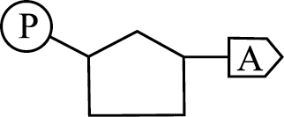 (B)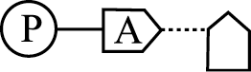 (C)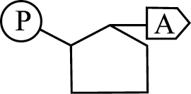 (D)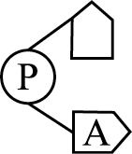 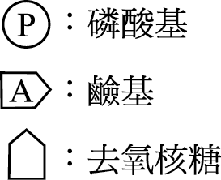

- a. DNA b. RNA c. ATP d.去氧核糖 e.核糖 f.ADP，上述分子的大小依序為何？ (A)cabfed (B)bafcde (C)abcfed (D)fedcba。 解答 C 解析 由大至小：雙股DNAà單股RNAàATP（腺苷三磷酸）àADPà核糖à去氧核糖。
- 科學家分析大腸桿菌的DNA，發現其腺嘌呤(A)的莫耳濃度比占24％，則該DNA分子中，胞嘧啶的莫耳濃度是多少？ (A)24％ (B)26％ (C)52％ (D)76％。 解答 B 解析 腺嘌呤(A)=胸腺嘧啶(Ｔ)=24％，則胞嘧啶(C)+鳥糞嘌呤(Ｇ)=100％-24％-24％=52％，故胞嘧啶(C)=鳥糞嘌呤(G)=52％÷2=26％。
- DNA分子中的一股，其A + G / T + C的比例為1/2時，則在另一互補股中，這種比例應是多少？ (A)1/2 (B)1 (C)3/2 (D)2。 解答 D 解析 (D)另一互補股A + G / T + C的比例應為2/1。
- 利用「重組DNA」技術，可製造出人類所需的何種物質？ (A)蛋白質 (B)脂質 (C)醣類 (D)核酸。 解答 A 解析 DNAàRNAà蛋白質，重組基因最後可產生蛋白質。
- 載體可作為外來基因的承載物，攜帶外來基因至宿主細胞。下列何者是載體的功能？ (A)轉錄宿主細胞的基因 (B)轉譯外來基因的蛋白質 (C)組合兩段不同來源的基因 (D)轉移外來基因至宿主細胞中。 解答 D 解析 載體可作為外來基因轉入宿主細胞。
- 下列有關質體的敘述，何者有誤？ (A)由RNA所組成 (B)為染色體外的環狀構造 (C)與細菌正常生理作用無關 (D)可作為重組DNA的載體。 解答 A 解析 質體為正常染色體外的額外DNA。
- 下列何者屬於基改生物？ (A)螢光水母 (B)螢火蟲 (C)螢光蕈 (D)螢光細菌。 解答 D 解析 螢光細菌的產生，乃利用具有螢光蛋白的生物基因轉殖而來。
- 高麗菜、大頭菜和花椰菜在形態上差異極大，但是彼此之間仍可相互授粉產生子代，因此我們認為這些植物還是同一物種，請問此時我們所依據的物種觀念為： (A)生物種 (B)演化種 (C)生殖種 (D)黏合種。 解答 A 解析 生物種概念為自然狀況下，生物間個體可以相互交配，並產生具有生殖能力的下一代。
- 下列哪一事件與達爾文當時孕育「天擇說」演化論無關？ (A)馬爾薩斯的人口論 (B)華萊士的演化思想 (C)賴爾的地質學原理 (D)魏斯曼的老鼠實驗。 解答 D 解析 魏斯曼的老鼠研究晚於達爾文提出物種起源的時間。
- 某生調查甲、乙兩森林，在相同大小的樣區中，甲森林發現一百零五種高等維管束植物，乙森林則有六十種高等維管束植物，某生認為甲森林的生物多樣性高於乙森林，下列何項因子最有可能是該生的依據？ (A)物種豐富度 (B)物種均勻度 (C)物種密度 (D)無法判斷。 解答 A 解析 相同面積中，物種數愈多代表物種豐富度愈高。
- 演化上，鯨的胸鰭與下列何者最為相似？ (A)章魚的腕 (B)鮪魚的胸鰭 (C)牛的前肢 (D)畫眉鳥的翼。 解答 C 解析 鯨與牛同為哺乳類。
- 如果將生物的演化歷史比喻成一棵大樹，那麼我們現今所存活的物種，應該大都位於樹的哪一位置？ (A)樹根 (B)莖上 (C)末梢 (D)莖的中段。 解答 C 解析 因為演化樹是由根部為起始點，故現在的物種均在末梢位置較多。
- 種源中心建立以後，族群因個體增加而向四周散布，直到遇障礙為止，隨後並演化成多種物種，這種情形是屬於下列何者？ (A)地理學上的證據 (B)解剖學上的證據 (C)胚胎學上的證據 (D)遺傳學上的證據。 解答 A
- 隨著演化證據的發現，可重新釐清生物的親緣關係，重建親緣關係樹，現在科學家認為宜將鳥類歸屬於： (A)兩生綱 (B)哺乳綱 (C)鳥綱 (D)爬蟲綱。 解答 D 解析 鳥類和爬蟲類原本分為不同的綱，隨著新的演化證據出現，鳥類宜歸屬於爬蟲類。
- 有關小貓熊、浣熊和大貓熊的親緣關係，如何認定？ (A)根據核苷酸序列，小貓熊和浣熊的關係較近 (B)根據地理分布，大貓熊和小貓熊關係比較近 (C)根據化石證據，大貓熊和浣熊的關係比較近 (D)根據形態構造的相似性，小貓熊和大貓熊比較相近。 解答 A 解析 根據核苷酸序列的比對，小貓熊和浣熊的親緣關係比較近，大貓熊和牠們比較遠。
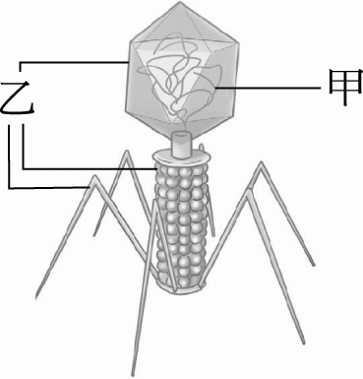
- 下圖為噬菌體的構造，其中甲和乙的成分分別為： (A)甲：RNA，乙：蛋白質 (B)甲：DNA，乙：蛋白質 (C)甲：RNA，乙：脂質 (D)甲：蛋白質，乙：DNA。
解答 B 解析 噬菌體屬病毒，其中心所含的核酸為DNA。
- 各生物彼此間之所以具有基因多樣性，主要是因為： (A)製造基因的酵素不同 (B)組成基因的核苷酸種類不同 (C)組成基因的核苷酸排列順序不同 (D)組成基因的含氮鹼基種類不同。 解答 C 解析 (C)蛋白質的胺基酸序列為基因的產物，由基因的核苷酸序列決定。

- 多重選擇題：(每題2分，共18分，答錯倒扣1/5題分)
- 黃生父親的血型是A型，黃生母親的血型是B型，則黃生的血型可能為何？ (A)A型 (B)B型 (C)O型 (D)AB型。 解答 ABCD 解析 若A型基因型為I^{A}i，B型基因型為I^{B}i，則婚配後A、B、O、AB四種血型都有可能產生。
- 下列有關多基因遺傳的敘述，哪些選項正確？ (A)人類智力的遺傳是多基因遺傳 (B)鐮型貧血症屬於此種遺傳 (C)多基因遺傳控制的性狀呈不連續差異 (D)ABO血型為多基因遺傳 (E)多基因遺傳的外表型比例呈常態分布。 解答 AE 解析 (B)屬等顯性遺傳 (C)多基因遺傳性狀表現型表現的程度與顯性（或隱性）等位基因的數量有關，且數量有累加效果，故各種表現型間會有連續性的差異（即顯性等位基因等數量愈多，顯性表現型愈顯著）。
- 有關獨立分配律，下列敘述何者正確？ (A)經由兩性雜交實驗所得的結論 (B)一對基因的分離不受其他對基因的影響 (C)非等位基因可互相組合至同一配子中 (D)每一種性狀是由一對遺傳基因決定 (E)當顯性基因與隱性基因相遇時，即表現出顯性表徵。 解答 ABC 解析 (D)多基因遺傳由多對基因決定，等顯性遺傳有三個以上遺傳因子 (D)此為分離律的定義。
- 圓滑種子高莖的豌豆做試交（與隱性個體做交配），子代表現型有兩種且比例為1：1，此圓滑種子高莖可能的基因型為何？ (A)RRTT (B)RRTt (C)RrTT (D)rrTt (E)RrTt。 解答 BC 解析 rrTt表現型為皺皮種子高莖，不是題目中的圓滑種子高莖。
- 某植物的果實重量由(A、a)、(B、b)兩對基因控制，已知果實最重的為18g，最輕的為6g，屬多基因遺傳。若有兩基因型AaBB×Aabb植株交配，則下列關於其子代的敘述，何者正確？ (A)外表型有4種，基因型有6種 (B)果實最重的為15g (C)果實最輕的為9g (D)15g重和12g重外表型之機率相同 (E)與親代果實同重的占1/2。 解答 BCE 解析 最重果實的基因型帶有4個顯性基因，最輕果實的基因型則不具顯性基因，每增加1個顯性基因重量就增加(18－6)÷4＝3g。AaBB×Aabb＝(Aa×Aa)×(BB×bb)＝(1/4AA＋1/2Aa＋1/4aa)×Bb＝1/4AABb＋1/2AaBb＋1/4aaBb＝1/4三顯性基因＋1/2二顯性基因＋1/4一顯性基因 (B)3×3＋6＝15g (C)3＋6＝9g (D)15g是3個顯性基因，12g是2個顯性基因，其機率分別為1/4和1/2 (E)親代分別是三顯性基因與一顯性基因，其機率共有1/4＋1/4＝1/2。
- 有關轉錄的敘述，下列何者錯誤？ (A)以DNA的雙股為鑄模，複製另一股DNA (B)以DNA的一股為鑄模，製作另一股RNA (C)使用的原料與DNA複製相同 (D)在細胞核中進行 (E)在核糖體上進行。 解答 ACE 解析 (A)以DNA的一股為鑄模合成RNA (C)核苷酸與聚合酶不同 (E)轉譯的場所在核糖體。
- 下列哪些細菌是屬於古細菌界？ (A)嗜極端菌 (B)甲烷菌 (C)大腸桿菌 (D)藍綠菌 (E)B型肝炎病毒。 解答 AB 解析 嗜極端菌與甲烷菌是屬於古細菌界。
- 下列敘述哪些屬於遺傳多樣性的描述？ (A)寵物店的狗有各種不同的品系 (B)池塘中的青蛙有各種不同的叫聲 (C)公園裡的蝴蝶有各種不同的樣貌 (D)養殖場中的乳牛有各種不同的斑紋 (E)國王企鵝的身高依不同個體有些差異。 解答 ADE 解析 遺傳多樣性指的是種內個體的基因多樣性。(A)(D)(E)屬於同種生物的描述(B)(C)描述不同種生物。

- 閱讀題：(每題2分，均單選，共24分)
※ 閱讀題一：落磯山脈的鹿鼠
北美大陸西部落磯山脈中有4個不同亞種鹿鼠（Peromyscus maniculatus）族群，分別棲息在山脈的東、西、南及北區（簡稱為東、西、南、北亞種），四個族群的棲息地都有些重疊，不同亞種的鹿鼠在形態外形上甚為相似，但仍有些許微小的差異。鹿鼠族群之間可互相交配而生產健康且具生殖能力的後代，但有一個例外，即東區的亞種和西區的亞種之間，從不會交配，卻分別與北區和南區的亞種互相交配。因此，東、西二族群之間雖然不相交配，但仍能經北、南二族群使基因發生交流。
請根據此文及相關知識回答下列問題：
- 依據上文，下列敘述何者正確？ (A)東、西、南、北四個亞種鹿鼠仍屬於同一物種 (B)東、西亞種鹿鼠的基因沒有交流現象 (C)不同亞種的鹿鼠不能互相交配產生子代 (D)四個亞種鹿鼠間不存在地理隔離。
- 東、西兩亞種鹿鼠間需具備下列何種特性，即可成為兩個不同的物種？ (A)地理隔離 (B)時間隔離 (C)生殖隔離 (D)形態隔離。
- 同一物種的生物間不具備下列何種特性？ (A)自然情況下可互相交配 (B)所生子代具有生殖能力 (C)具有相似或相同的形態構造 (D)由不同的祖先演化而來。
- 下列有關騾的敘述，何者正確？ (A)雌、雄騾交配可產生子代 (B)騾兼具有馬和驢的基因 (C)騾是由馬經長時間演化而來 (D)騾為一新的物種。

解答 (1)A;(2)C;(3)D;(4)B
解析 (1)(B)東、西二族群之間雖然不相交配，但仍能經北、南二族群使基因發生交流 (C)能互相交配產生子代 (D)存在地理隔離。 (2)(C)生殖隔離是形成新物種的必要條件。 (3)(D)具相同的祖先。 (4)(A)騾不具有生殖能力 (B)騾為雌馬和雄驢交配所得的無生殖力的子代，故兼具馬、驢的基因 (C)騾為雌馬和雄驢交配所得的子代 (D)騾不具有生殖能力，不符合種的定義，故不為一新的物種。
※ 閱讀題二：（參考資料：維基百科：http://zh.wikipedia.org/zh-tw/DNA）
DNA所包含的遺傳訊息，是所有生物生存、生長與繁殖的基礎，不過目前科學家尚未明瞭在地球上，生命出現長達38億年的生命史中，DNA究竟是何時出現並開始發生作用。有些科學家認為，早期的生命形態可能是以RNA作為遺傳物質。RNA可能在早期細胞代謝中扮演主要角色，一方面可傳遞遺傳訊息，另一方面也可作為酵素的一部分，進行核酸複製的催化作用。這些科學家認為，RNA同時具有催化與遺傳上的功能，而這些RNA分子後來可能演化成為目前以四種核苷酸組成遺傳密碼的形式，這是因為當含氮鹼基種類較少時，複製的精確性會增加；而含氮鹼基種類較多時，核酸的催化效能也許會提高，但複製的準確性卻會因此降低；最後在演化出四種含氮鹼基組成核苷酸的遺傳密碼的情形下，達到最適合的狀態。
請閱讀上述文章後，並根據文章中的敘述回答下列問題。

- 有關核酸所具有的功用，下列何者為非？ (A)作為遺傳物質 (B)傳遞遺傳訊息 (C)作為酵素的一部分 (D)促進生物演化。
- 現今DNA與RNA分子均由四種核苷酸組成，其可能原因為何？ (A)複製時因核苷酸種類最少，具有最好的精準性 (B)組成具有催化效能的核酸的核苷酸種類最多，催化效能最高 (C)在複製精準性與核酸催化效能間取得平衡的結果 (D)為演化的必然趨勢。
- 科學家為何認為：早期的生命形態可能是以RNA作為遺傳物質？ (A)RNA含有遺傳訊息 (B)RNA為一種酵素 (C)RNA同時具有催化與遺傳的功能 (D)RNA的複製精準度較DNA高。

解答 (1)D;(2)C;(3)C
解析 (1)(D)物種演化的原動力為遺傳變異，來自於有性生殖時的基因重組和基因突變，核酸本身並非促進演化的因子。
(2)由四種核苷酸組成，既非最多，也非最少，只是在複製精準性與核酸催化效能之間，取得平衡的最適合狀態。
(3)RNA同時具有催化與遺傳的功能，既可作為遺傳物質，又可自行複製，可作為最簡單的生命形態

※ 閱讀題三：
脊髓性肌肉萎縮症（Spinal Muscular Atrophy，簡稱SMA）是因脊髓前角的運動神經元（Anterior horn cells of the spinal cord）漸進性退化，造成肌肉逐漸軟弱無力、萎縮的一種疾病，但患者的智力發展完全正常，發病年齡從出生到成年皆有可能。本症是孩童發生率第二高的嚴重體染色體隱性遺傳疾病，在臺灣一般人口的SMA帶因率約2～4 %。換句話說，大約每30～50個人中，即有一人為帶因者，僅次於最常見的海洋性貧血。目前已知位於第五號染色體的運動神經元存活（SMN）基因缺陷，為導致此症的最重要的原因。目前此症尚無具體的治療方式，非重度患者也僅能以物理治療及呼吸系統照護，以減少併發症的發生。
請閱讀上述文章後，並根據文章中的敘述回答下列問題。
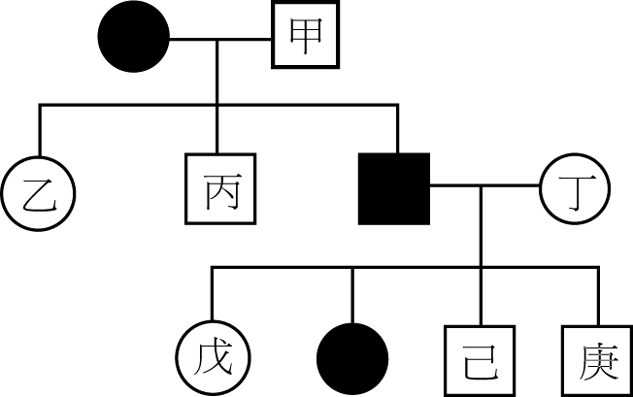
- 若右圖為某家族SMA的遺傳圖譜，若A代表正常基因，a代表病變基因，請問下列何者錯誤？（○為正常女性，□為正常男性，●為患病女性，▓為患病男性） (A)甲為Aa (B)乙與一位帶因者結婚，生下SMA孩子的機率為1/4 (C)丙與一位帶因者結婚，生下SMA孩子的機率為1/2 (D)庚為一位帶因者。
- 承上題，庚與正常女子結婚，其子代患病機率為何？ (A)女兒中有1/8機會患病 (B)兒子必患病 (C)生下兒子且為正常者機率為1/8 (D)子女中為正常的機率為3/8。

解答 (1)C;(2)A
解析 (1)丙為Aa，與一位帶因者Aa結婚，有1/4機率生下SMA孩子。 (2)庚為Aa，與正常女子（1/2AA或1/2Aa）結婚，生下無論兒女，患病機率為(1/2)(1/4)=1/8。(C)生下兒子且為患病者機率為(1/2)(1/8)=1/16。

※ 閱讀題四：下述故事可比喻為細胞蛋白質製作過程。
喬治是一家麵包店的麵包師傅，每天到麵包店上班時，他的桌上總有一張製作某種蛋糕的食譜，喬治就依照食譜，將麵粉、雞蛋及其他佐料調配好，烘焙成蛋糕。日復一日，喬治的老闆每天都會從他辦公室的蛋糕食譜百科全書中，用影印機複印一種蛋糕食譜，給喬治去烘焙蛋糕：
請閱讀上述文章後，並根據文章中的敘述回答下列問題。
- 蛋糕食譜百科全書所扮演的角色，與細胞蛋白質的製作過程相比，較接近下列何者？ (A)胺基酸 (B)傳訊RNA（mRNA） (C)染色體 (D)核糖體。
- 若是用影印機複印一種蛋糕食譜的過程中發生錯誤，印壞了，則會導致下列何種事情發生？ (A)百科全書損害 (B)麵粉異常 (C)雞蛋異常 (D)蛋糕異常。
- 有關細胞內遺傳訊息的傳遞關係，下列敘述何者正確？ (A)細胞→染色體→基因→RNA→核糖體→胺基酸→蛋白質 (B)染色體→細胞→基因→RNA→核糖體→胺基酸→蛋白質 (C)染色體→細胞→基因→核糖體→RNA→胺基酸→蛋白質 (D)細胞→基因→染色體→RNA→胺基酸→核糖體→蛋白質。

解答 (1)C;(2)D;(3)A
解析 (1)蛋糕食譜百科全書含有製作各種蛋糕的資訊（含有各種基因），就如同染色體。蛋糕就如同蛋白質，而喬治為RNA。(2)染色體複製發生錯誤，則基因表現會發生異常，即蛋白質發生異常。

